Jahresbericht der Ökumenischen Initiative Tirol 2016

Ökumenischer Gottesdienst im Rahmen der Weltgebetswoche für die Einheit der Christen am 21. Jänner im Dom St. Jakob, Innsbruck
„Berufen, die großen Taten des Herrn zu verkünden“
(vgl. 1 Petrus 2,9)
Wie jedes Jahr war auch im Jahr 2016 die ÖIT am ökumenischen Gottesdienst (dieser wird vom Ökumenischen Arbeitskreis der Diözese Innsbruck vorbereitet) beteiligt.
In dieser Woche werden in ganz Tirol zahlreiche ökumenische Gottesdienste gefeiert, die in der Homepage und mittels Newsletter von der ÖIT beworben werden.

Die ökumenischen Gottesdienste im Rahmen des Weltgebetstages der Frauen, welcher immer am 1. Freitag im März gefeiert werden, sind ein wichtiger Bestandteil der Ökumene in Tirol und werden entsprechend auch im Newsletter und in der Homepage beworben.
2016 gestalteten Frauen aus Kuba die Liturgie mit dem Thema
„Nehmt Kinder auf und ihr nehmt mich auf“

Beworben von der ÖIT werden auch die jährlich im März stattfindenden ökumenischen Bibelwochen in Innsbruck und in Völs

Am 19. Feber fand die Generalversammlung der Ökumenischen Initiative Tirol mit Neuwahl statt. In den Vorstand wurden gewählt:
Obfrau: Gerlinde Busse
Stellvertreter: Dr. Michael Plank
Schriftführer: Dr. Mathias B. Lauer
Stellvertreter: Dr. Werner Schwarz
Kassaführerin: Dipl. Vw.in Erika Schwarz
Stellvertreterin: Mag. A Gordana Nadler
Beirat: Dr. Carola Czernohaus, Univ. Prof. Rudolf Pacik, Elisabeth Schatz, Peter Valtingojer,
Dr. Elisabeth Wiesmüller, Pfr. Prof. Peter Ziermann
Vertreten sind die katholische, die evangelische, die orthodoxe und die Altkatholische Kirche, die Baptistengemeinde und die Neuapostolische Kirche.
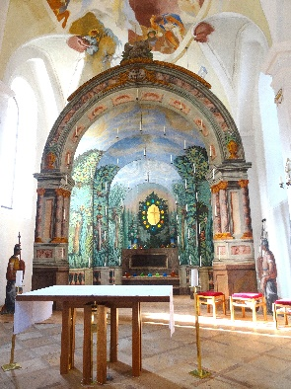

Ostergräber sind in Tirol etwas Besonderes. So besichtigten wir am 21. März das Heiligen Grab in Flauerling und anschließend auch den Ansitz Risenegg.
Dieser Halbtagesausflug fand großes Interesse und wird sicher in dieser Art wieder stattfinden.

Wichtig ist es für uns zur jährlichen Ökumenischen Pfingstvigil einzuladen und sie auch mitzugestalten.
Das Thema am 13. Mai in der Pfarrkirche Völs war: „Brennt nicht unser Herz in uns?“ vgl. Lk 24,32, mit Präsentation und Segnung des Kunstwerkes „Weg nach Emmaus“ der Künstlerin Patricia Karg

Jährlich findet im Juni auch das Friedensgebet von Religionsgemeinschaften
bei der Friedensglocke in Telfs „HerzKlang für Barmherzigkeit“ statt.
Vertreter und Vertreterinnen aus den Religionsgemeinschaften, die in unserem Land BEHEIMATET sind, sind eingeladen zum Treffen und Gebet an einem besonderen Ort in Tirol, der für Frieden und Einheit steht: der Friedensglocke in Mösern.

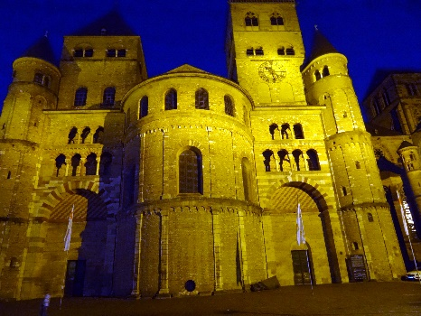
2016 ging die jährlich geplante Bildungsfahrt der ÖIT nach Deutschland und zwar zu den wichtigen Kaiserdomstädten, wie Bamberg, Aachen, Köln, Trier, Worms und Speyer. In Trier konnten wir im Dom eine Aufführung der 8. Sinfonie von Bruckner genießen. Eine überaus kompetente, freundliche Reiseleiterin machte die Reise zu gelungenen, schönen Tagen. Die 26-köpfige, wie immer eine homogene und hilfsbereite Reisegruppe, genoss die Tage in Deutschland und wird sich wohl noch lange an die Eindrücke der Prachtbauten und Kirchen, bzw. Kathedralen erinnern.
Einen Bericht über diese Reise finden Sie auf unserer homepage unter http://www.oekumene-tirol.at/reisen-2017/

Ein weiteres highlight war die Fahrt nach Augsburg am 10. September.
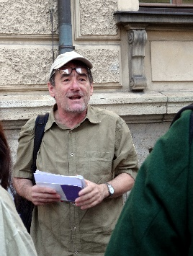
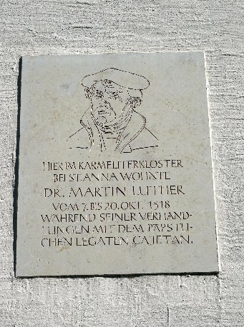
„Auf täuferischen Spuren durch Augsburg“
mit dem Täuferforscher und Menonnitenprediger Wolfgang Krauß. Eine Einführung in die Thematik „Täufer in Tirol und Beziehungen zu Augsburg“ gab uns schon auf der Hinfahrt im Bus Dr. Karola Czernohaus.
Natürlich kommt man in Augsburg nicht an Martin Luther vorbei. Viermal war Augsburg die bedeutendste Stadt in der deutschen Reformationsgeschichte. Das erste Mal, als Luther bei dem Verhör durch den Kurienkardinal Cajetan in den Fuggerhäusern 1518 den Widerruf seiner Thesen verweigerte. Das zweite Mal, als Philipp Melanchthons Augsburger Bekenntnis, die Confessio Augustana, 1530 vor dem Kaiser verlesen wurde. Das dritte Mal, als der Augsburger Religionsfrieden 1555 das Prinzip des „cuius regio, eius religio“ besiegelte. Und 1999, als in St. Anna die Gemeinsame Erklärung zur Rechtfertigungslehre unterzeichnet wurde.

Leider haben sich am 22. September zum Besuch im Brenner-Archiv – „Auf den Spuren von Otto Grünmandl“ mit Dr.in Maria Piok und Univ.-Prof.in Dr.in Ulrike Tanzer, Institutsleiterin vom Forschungsinstitut Brenner-Archiv (www.uibk.ac.at/brenner-archiv/) nur wenig BesucherInnen eingefunden. Bei den TeilnehmerInnen fand der Abend ein großes Echo. Das Brennerarchiv ist immer ein Besuch wert. Wir werden sicher wieder zu einer Veranstaltung im Literaturhaus einladen.

Im Oktober begann mit dem Wintersemester der Theologischen Fakultät Innsbruck die Ring- Vorlesung „Reformation – Konfessionskulturen – Räume“ die jede Woche mit verschiedenen Referenten und Referentinnen stattfand. Die ÖIT war hier vorallem in der Werbung tätig. Am Besuch vieler evangelischer Christinnen und Christen konnte man das Interesse an den einzelnen Vorträgen ermessen.

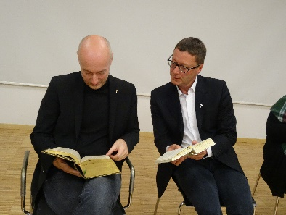
„Ein Buch wie Feuer“ – „Das Wort sie sollen lassen stahn“
Ein ökumenischer Bibelabend, am 8. November 2016, hat große Begeisterung gefunden.
Die beiden Referenten waren Pfr. Dr. Robert Jonischkeit, Pfarrer von Kufstein und Wörgl und Pfr. Dr. Franz Troyer, Pfarrer des Seelsorgeraums Innsbruck-Allerheiligen-Kranebitten und Leiter der Bibelpastoral der Diözese Innsbruck
Im Spätherbst ist ein weiterer Bibelabend (Gewalttexte der Bibel - ein Ärgernis?) im Haus der Begegnung geplant.

Advent - Ankommen - Innehalten- Innenschau

Die Interreligiöse Begegnung im Advent findet nun schon viele Jahre hindurch statt.

Am 15. Dezember 2016 durch Betrachtung, Stille und mit Texten und Musik der Baha´i und aus dem Christentum. Riccardo Lorefice Campanile, Baha´i, Gerlinde Busse, Evangelische Kirche und Dr. Matthias B. Lauer, Altkatholische Kirche gestalteten die Andacht in der Kapelle im Haus der Begegnung

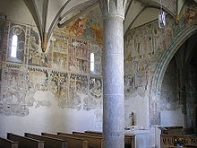
Die Adventfahrt mit der Ökumenischen Initiative ging am 17. Dezember 2016 nach Garmisch-Partenkirchen und Mittenwald
Die Besichtigung der, für die meisten Mitreisenden (26 Personen) unbekannten alten Pfarrkirche St.Martin durch Josef Schwarzenböck, Kirchenmusiker der Pfarrei St. Martin war ein Ereignis besonderer Klasse. Durch Herrn Schwarzenböck wurden die Fresken aus dem 14. Jhd. mit ihrer Geschichte spannend erzählt. Oft fährt man an der kleinen Kirche vorbei ohne zu wissen, was für Schätze sie verbirgt.
Nett war dann auch noch der Aufenthalt in Mittenwald mit dem Besuch der Krippenausstellung und dem Christkindlmarkt.

In diesem Jahr ist eine Adventfahrt ins Ahrntal mit Abstecher nach Innichen und Bruneck angedacht.

Auch heuer hoffen wir wieder interessante Veranstaltungen und Fahrten (Reise zum Bodensee und Sizilien) anbieten zu können. 2018 ist eine Fahrt nach Nordportugal und Lissabon geplant.
Gerne beteiligen wir uns u.a. mit Werbung an ökumenischen Veranstaltungen. Wir bitten um rechtzeitige Mitteilung. Selbstverständlich nehmen wir gerne Vorschläge für eine interessante Begegnung oder Veranstaltung entgegen.
Unsere homepage versucht so aktuell wie möglich zu sein. Sollte aber eine wichtige Mitteilung übersehen worden sein, so bitte ich das mittels e-mail (initiative@oekumene-tirol.at) mitzuteilen. Gerne geben wir auch ökumenische Hinweise, Statements, die wir erhalten, in unsere News wieder. Wir freuen uns auch über jede Rückmeldung, besonders über positive, aber auch über kritische Bemerkungen, um unser Angebot zu verbessern.
Im Übrigen ist die Ökumenische Initiative Tirol auch auf facebook vertreten.

Die Ökumenische Initiative Tirol könnte kaum ohne Zusammenarbeit mit anderen
Institutionen gute Arbeit leisten.
Die meisten Veranstaltungen der ÖIT werden mit Mitarbeiterinnen und Mitarbeitern vom
Haus der Begegnung durchgeführt.
An dieser Stelle ein herzliches Dankeschön an Dr.in Elisabeth Anker, Mag.a Elisabeth
Reiter, Dipl. Theol.in Alexandra Bauer, Mag.a Daniela Soier.

Dankbar sind wir für die finanzielle Unterstützung von Vorträgen und Fahrten durch das
Evangelische Bildungswerk in Tirol.
Wichtig ist ebenso das Zusammenwirken mit dem Ökumenischen Arbeitskreis, Pax Christi und der Basisgemeinde Micha.
Besonderen Dank auch an Gabriel Kerber, der immer für eine funktionierende homepage sorgt.
Dr. Karola Czernohaus möchte ich an dieser Stelle herzlich für ihre Führungen bei vielen Fahrten danken.

Im Namen des Vorstandes der Ökumenischen Initiative Tirol danke ich
allen Referentinnen und Referenten für Ihre Bereitschaft, uns
ökumenische/interreligiöse Visionen und Gedanken näher zu bringen.

Mein herzlicher Dank geht vor allem auch an mein Vorstandsteam, welches mich so großartig unterstützt. Ohne diese Mitarbeit gäbe es keine Ökumenische Initiative Tirol.

Ihnen allen danke ich für Ihre ökumenische Verbundenheit und freue
mich, Sie bei unseren Veranstaltungen und/oder Reisen begrüßen zu
dürfen.

Ihre
Gerlinde Busse
Obfrau

